REPORTE TRIMESTRAL DE POA JULIO-SEPTIEMBRE 2022

- RECORRIDO FRONTERIZO ZONA NORTE

Los estudiantes de la 19ª promoción de la Maestría en Seguridad y Defensa Nacional, realizaron un recorrido fronterizo por la zona norte, como parte del programa de estudios, con el propósito de que conozcan cómo interactúan los elementos del Poder Nacional en esta zona del país, específicamente en la Frontera Terrestre, así como también evaluar los aspectos más importantes que inciden en la Seguridad Nacional.

CONMEMORACIÓN DEL XXII ANIVERSARIO DE LA EGAEE

La Escuela de Graduados de Altos Estudios Estratégicos (EGAEE), celebró el 18 de agosto de los corrientes, la conmemoración de su XXII aniversario, actividad en la que se reconoció el esfuerzo y empeño de toda la comunidad educativa, que han hecho posible que podamos ser reconocidos hoy en día, como una institución líder en la formación de profesionales civiles y militares, en Seguridad y Defensa.

TRASPASO DE MANDO EN EGAEE

El 31 de agosto de los corrientes, con un acto se llevó a cabo el traspaso de mando del Coronel Nelton Baralt Blanco, ERD (DEM), como Director de la Escuela de Graduados de Altos Estudios Estratégico (EGAEE), en sustitución del Coronel Justo Orlando Del Orbe Piña, ERD (MA).

El acto estuvo encabezado por el Viceministro de Defensa para Asuntos Navales y Costeros, Vicealmirante Ramón Gustavo Betances Hernández, ARD., en representación del Ministro de Defensa, Teniente General Carlos Luciano Díaz Morfa, ERD., así como también el Coronel José A. Reyes Delgado, ERD., Vicerrector Académico del INSUDE, en representación del General de Brigada Francisco Antonio Ovalle Pichardo, ERD., Rector del Instituto Superior para la Defensa “General Juan Pablo Duarte y Díez” (INSUDE).

Durante la actividad se reconoció la gestión del Director saliente en desarrollo de la institución, así como las aptitudes y experiencias del director entrante para continuar impulsando la excelencia académica y administrativa de la casa de altos estudios.

El Coronel Nelton Baralt Blanco, ERD (MA), agradeció al Ministro de Defensa, Teniente General Carlos Luciano Díaz Morfa, ERD., por la designación, al tiempo que manifestó su

compromiso de proseguir con la eficiencia que exhibe la EGAEE dentro del sistema de educación superior de las Fuerzas Armadas.

PARTICIPACIÓN EN MESAS DE COCREACIÓN DEL V PLAN DE ACCIÓN DE GOBIERNO ABIERTO 2022.

El Instituto Superior para la Defensa "General Juan Pablo Duarte y Diez” (INSUDE), con representantes de la Escuela de Graduados de Altos Estudios Estratégicos (EGAEE), participan en “Las Mesas de Cocreación del V Plan de Acción de Gobierno Abierto 2022”, coordinado y facilitado por el Foro Multiactor, que está integrado por organizaciones gubernamentales y no gubernamentales, el sector empresarial y el sector educación.

El objetivo de estas mesas es coordinar y facilitar la formulación, implementación, seguimiento y evaluación de los planes nacionales de acción ante la Alianza para el Gobierno Abierto, así como la promoción de la apertura institucional para la construcción de un Estado Abierto en la República Dominicana.

El proceso de Cocreación se llevó a cabo basados en la metodología Desing Thinking, donde se busca construir ideas innovadoras orientadas a soluciones, y centradas en el ciudadano, creando una sinergia que aproveche las cualidades de todos para un bien común, abordando los siguientes ejes temáticos: Grupos Vulnerables, Salud, Transparencia, Datos Abiertos, Servicios Públicos de Calidad, Participación Ciudadana, Medioambiente y Estado Abierto.

De nuestro lado, participamos en la mesa de los Grupos Vulnerables, en el cual abordamos las problemáticas que afectan a la niñez, la adolescencia, la mujer, los envejecientes y la reinserción social, presentando propuestas y posibles soluciones de estos diferentes grupos.

ACTO DE SOCIALIZACION CON LOS ESTUDIANTES

La Escuela de Graduados de Altos Estudios Estratégicos (EGAEE), celebró el arribo al último ciclo educativo del programa de la Maestría en Seguridad y Defensa Nacional, que se imparte a los integrantes de la XIX promoción.

En la actividad el Coronel Nelton Baralt Blanco, ERD (MA), acompañado de los subdirectores; académico, administrativo y de investigación, manifestó palabras en nombre del Teniente General Carlos Luciano Díaz Morfa, ERD., Ministro de Defensa, así como del General de Brigada Francisco Ant. Ovalle Pichardo, ERD., Rector del Instituto Superior para la Defensa "General Juan Pablo Duarte y Díez" (INSUDE), donde exhortó a los discentes a participar de forma constante como miembros de la comunidad de seguridad y defensa de nuestro país, promoviendo el desarrollo de la nación a través de los sectores que como ciudadanos representan en la sociedad. Asimismo, que exhiban con orgullo, el conocimiento que se les ha

proporcionado en las aulas y que pongan su empeño a fin de lograr una nación más próspera y segura.

VIAJE ACADÉMICO A LOS ESTADOS UNIDOS MEXICANO

Estudiantes de la XIX Promoción de la Maestría en Seguridad y Defensa Nacional, impartida por la Escuela de Graduados de Altos Estudios Estratégicos (EGAEE), del Instituto Superior para la Defensa “General Juan Pablo Duarte y Díez” (INSUDE), realizaron una visita oficial a los Estados Unidos Mexicanos, donde fue agotada una extensa jornada académica como complemento curricular de su pensum, la visita estuvo integrada por oficiales de las FFAA , Policía Nacional, de la hermana nación de Guatemala y de la clase civil dominicana, los cuales fueron recibidos en el Aeropuerto Internacional Felipe Ángeles (AIFA) de México, por una comitiva de las Fuerzas Armadas Mexicanas así como por el Agregado Militar, Aéreo, Naval y Policial de nuestra embajada, el Coronel Rafael Eduardo Mercedes Catedral, Ejército de República Dominicana.
Durante el recorrido de una semana, visitaron lugares como: la Basílica de Guadalupe, el Centro Histórico de la Ciudad de México, la Secretaria de la Defensa Nacional (SEDENA), donde recibieron la Conferencia titulada “La Defensa Nacional” impartida por el General. Gpo. P.A.
D.E.M.A Rodolfo Chiñas Rosales. Luego, estuvieron visitando el Museo de Enervantes, donde los estudiantes aprendieron la dinámica y efectos de las drogas narcóticas, el Colegio de Defensa Nacional de México, la Dirección General de Industria Militar y el Monumento del Servicio a la Patria (Campo “Marte)

REFORMA Y ACTUALIZACIÓN TECNOLÓGICA AL AULA EGAEE

Con el apoyo del Ministro de Defensa, en la persona del Teniente General, Carlos Luciano Díaz Morfa, ERD., y la Rectoría del INSUDE en la persona del General de Brigada, Francisco Ovalle Pichardo, ERD., la EGAEE introduce mejoras tecnológicas en los instrumentos para el aprendizaje, con modernos equipos visuales y elementos de seguridad.

ANEXOS

- RECORRIDO FRONTERIZO ZONA NORTE
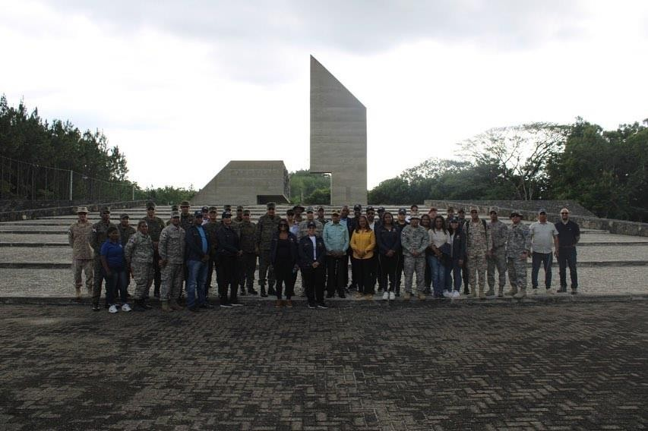

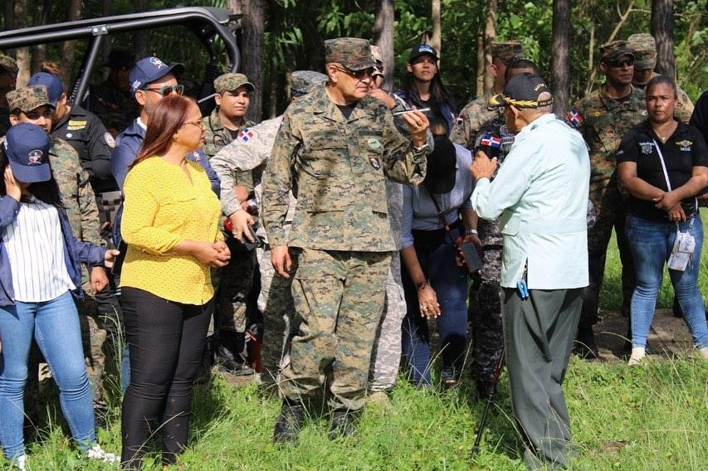

CONMEMORACIÓN DEL XXII ANIVERSARIO DE LA EGAEE
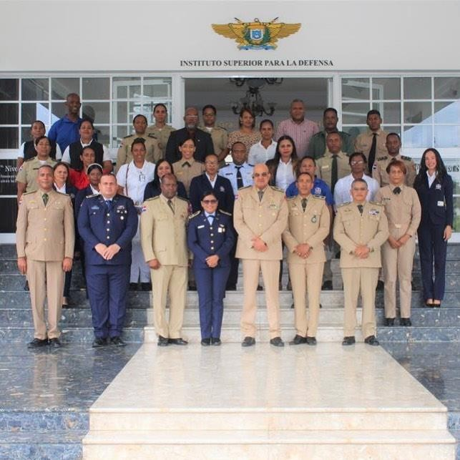

- TRASPASO DE MANDO EN EGAEE
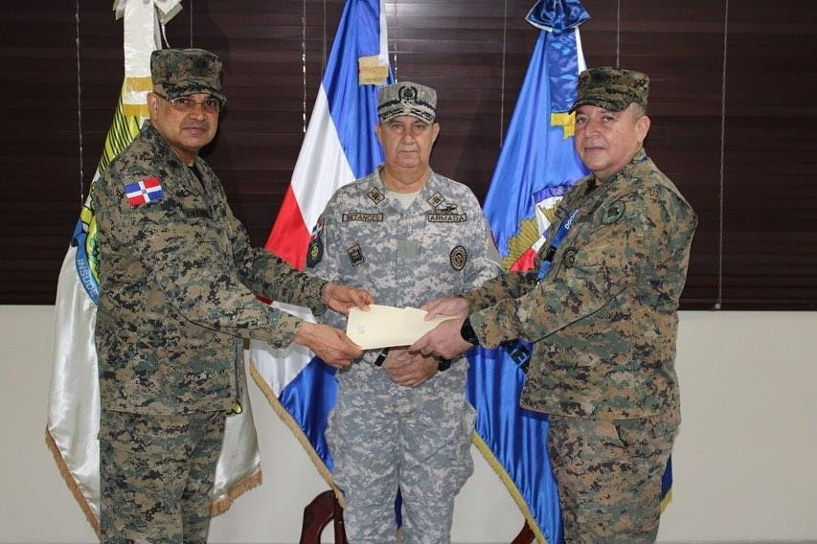

PARTICIPACIÓN EN MESAS DE COCREACIÓN DEL V PLAN DE ACCIÓN DE GOBIERNO ABIERTO 2022.
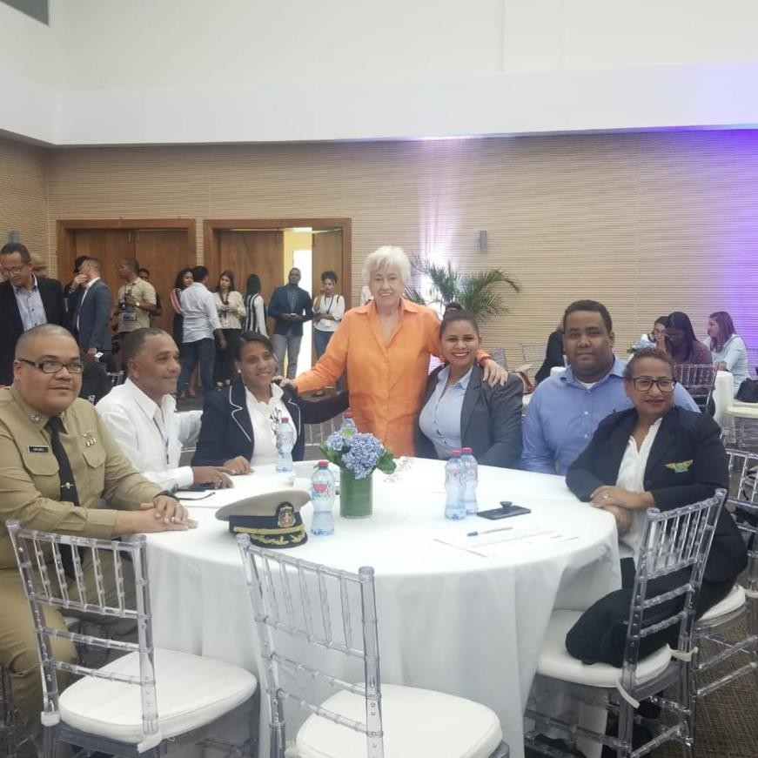

- ACTO DE SOCIALIZACION CON LOS ESTUDIANTES
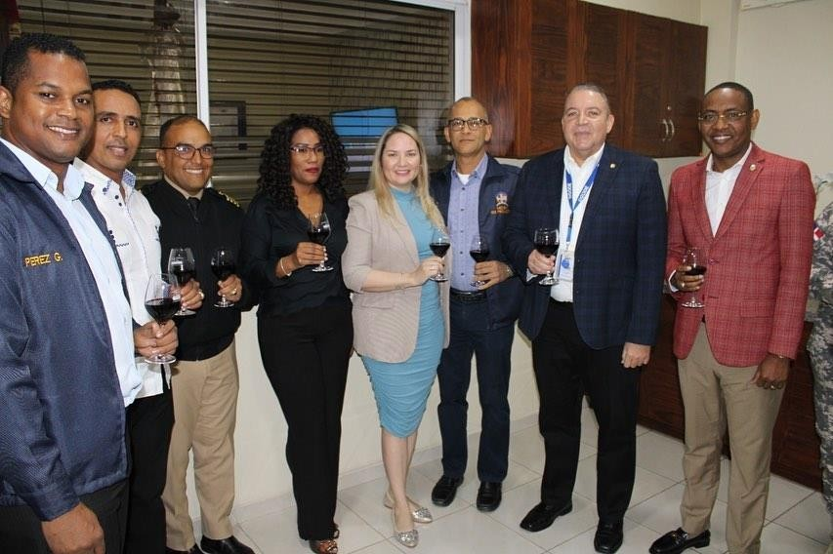
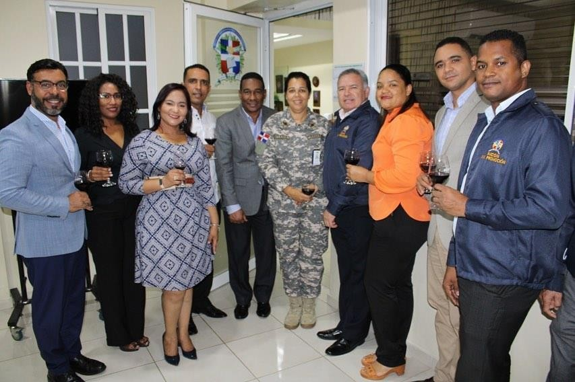

VIAJE ACADÉMICO A LOS ESTADOS UNIDOS MEXICANO
